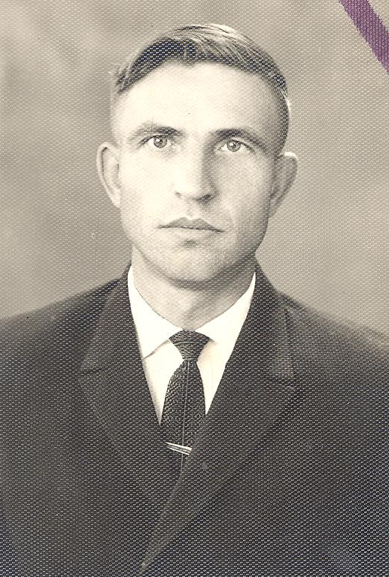

Бабенко
Владимир Антонович

1935 жылы 13 қарашада дүниеге келген. 1954 жылы Смирнов орта мектебін бітірді. Мектептен кейін әскери қызметте болды.
Әскерде қызмет еткен Владимир Антонович Петропавл педагогикалық институтына оқуға түсті. Өзін-өзі қамтамасыз ету үшін Владимир Антонович институттағы оқуын және жұмысшы жастардың кешкі мектебіндегі жұмысын біріктіреді. ДОСААФ қоғамынан жұмыс істейді, Пионерлер үйі жанындағы авиамодельді үйірмені басқарады.
Смирновта Владимир Антонович алдымен Смирнов № 2 орта мектебінде физика пәнінің мұғалімі болып жұмыс істеді. Содан кейін ол Смирнов № 1 мектебіне ауысып, онда еңбек сіңірген демалысына кеткенге дейін жұмыс істейді.
Ол педагогикалық еңбегіне 30 жылдан астам уақыт берді. Түрлі деңгейдегі көптеген мадақтама және алғыс хаттармен марапатталды. 2003 жылы 8 қыркүйекте қайтыс болды.

